**TRƯỜNG ĐẠI HỌC KHOA HỌC TỰ NHIÊN – ĐHQG TP.HỒ CHÍ MINH**

**KHOA CÔNG NGHỆ THÔNG TIN**

**BỘ MÔN CÔNG NGHỆ PHẦN MỀM**



**TÀI LIỆU HƯỚNG DẪN SỬ DỤNG  
PHẦN MỀM**

**XÂY DỰNG HỆ THỐNG CUNG CẤP DỊCH VỤ NHẬN DẠNG ÂM THANH TIẾNG VIỆT**

**KHOÁ LUẬN TỐT NGHIỆP**

**GVHD:**

TS. Ngô Huy Biên

**Sinh viên thực hiện:**

1612704 – Trần Thanh Tịnh

[1612704@student.hcmus.edu.vn](mailto:1612704@student.hcmus.edu.vn)

1612339– Trần Khanh Linh

[1612339@student.hcmus.edu.vn](mailto:1612339@student.hcmus.edu.vn)

**Mục lục**

**1.** **Giới thiệu** 4

**1.1** **Mục đích** 4

**1.2** **Đối tượng sử dụng tài liệu** 4

**2.** **Hướng dẫn sử dụng** 4

**Bảng mô tả thay đổi tài liệu**

|  |  |  |  |
| --- | --- | --- | --- |
| **Ngày** | **Phiên bản** | **Mô tả** | **Người viết** |
| 08/02/2020 | 1.0 | Hướng dẫn cài đặt và sử dụng phần mềm | Trần Thanh Tịnh  Trần Khánh Linh |

1. **Giới thiệu**
2. **Mục đích**

Tài liệu hướng dẫn, cung cấp các thông tin cơ bản về cách hoạt động và cách sử dụng các chức năng của hệ thống cung cấp dịch vụ nhận dạng âm thanh tiếng Việt Viet Speech.

1. **Đối tượng sử dụng tài liệu**

Lập trình viên hoặc người dùng có nhu cầu sử dụng dịch vụ nhận dạng âm thanh tiếng Việt do hệ thống cung cấp.

1. **Hướng dẫn sử dụng**

Người dùng truy cập đường dẫn <https://asr.vietspeech.com/> để đi đến trang chủ của hệ thống.

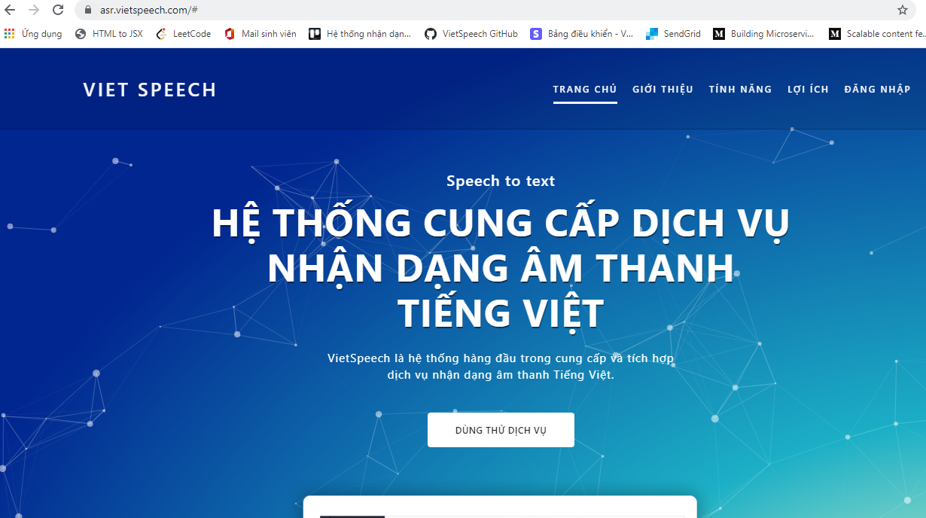

1. **Chức năng đăng ký/ đăng nhập**

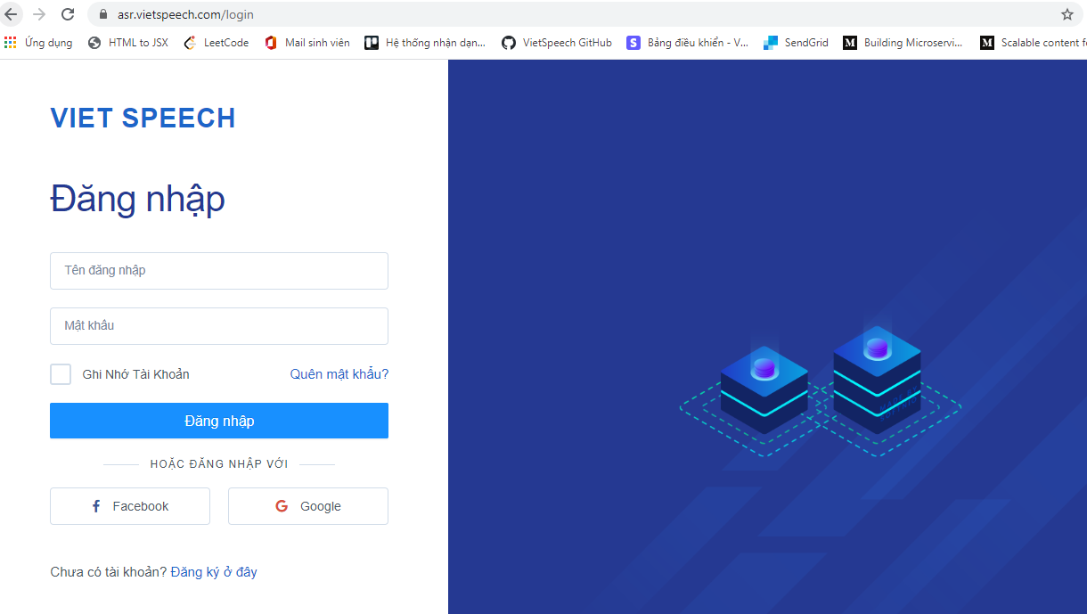

Khi người dùng nhấn chọn Đăng nhập hoặc truy cập đường dẫn <https://asr.vietspeech.com/login>, hệ thống sẽ điều hướng người dùng đến trang đăng nhập. Để đăng ký, click vào Đăng ký ở đây hoặc truy cập <https://asr.vietspeech.com/register>.

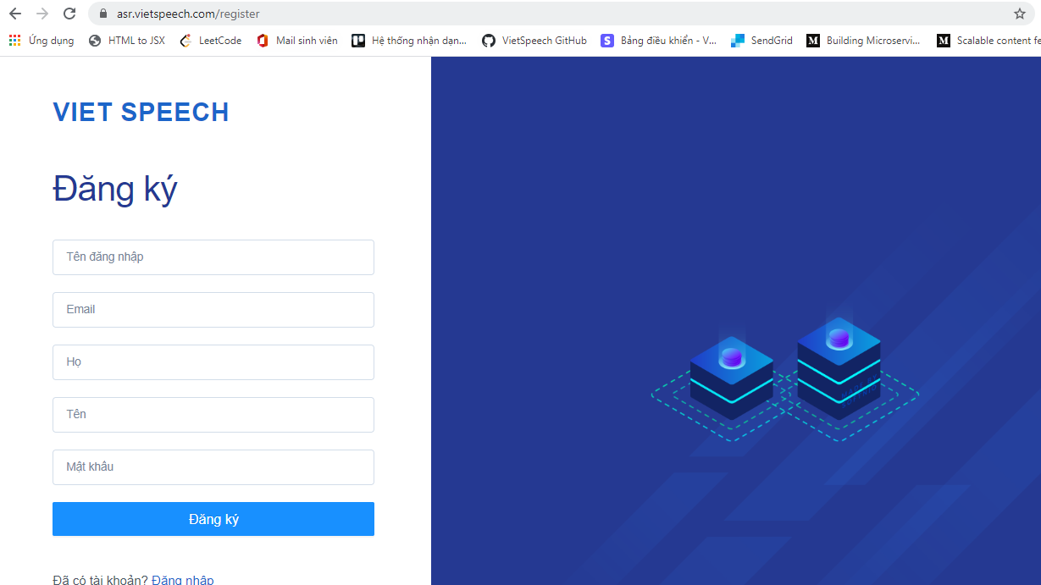

Tại đây, người dùng sẽ điền thông tin như tên đăng nhập, email, họ tên, mật khẩu và tiến hành đăng ký tài khoản mới. Ngoài ra, cũng có thể đăng ký tài khoản với hệ thống bằng cách đăng nhập bằng Google hoặc Facebook. Sau khi đăng ký thành công, người dùng sẽ được điều hướng đến trang đăng nhập. Tại đây, nhập tên tài khoản và mật khẩu vừa tạo để đăng nhập vào hệ thống.

1. **Chức năng tạo dự án**

Sau khi đăng nhập thành công, người dùng sẽ thấy giao diện trang ứng dụng Viet Speech như hình dưới. Hệ thống cung cấp các gói API key để người dùng lựa chọn với mức giá phù hợp. API key là khoá truy cập dùng để truy cập vào dịch vụ nhận dạng âm thanh tiếng Việt. Mặc định mỗi tài khoản sẽ có một API key miễn phí. Với API key miễn phí, người dùng có 10 phút sử dụng dịch vụ mỗi ngày. Nếu muốn sở hữu những API key có thời gian sử dụng dài hơn, người dùng sẽ thực hiện giao dịch bằng cách chọn một trong cách gói API key và nhấn Mua ngay.

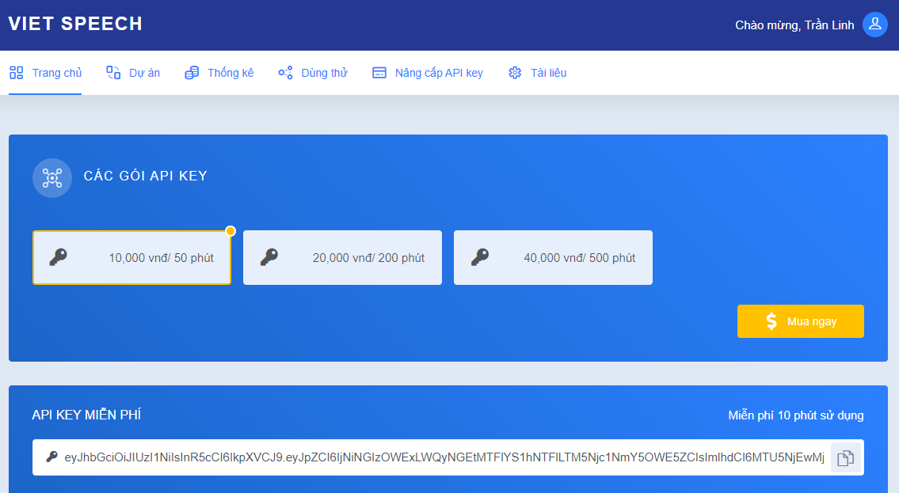

Tuy nhiên, việc giao dịch này cần 2 yêu cầu cơ bản, đó là tài khoản người dùng phải được xác thực email và phải có ít nhất một dự án. Để thực hiện xác thực email, đi đến trang cá nhân và bấm vào nút Xác thực email. Ngay sau đó, một email sẽ được gửi đến tài khoản email đã đăng ký với hệ thống, có nội dung là một đường dẫn đến trang Kích hoạt tài khoản. Người dùng nhấp vào đường dẫn và thực hiện kích hoạt tài khoản theo hướng dẫn.

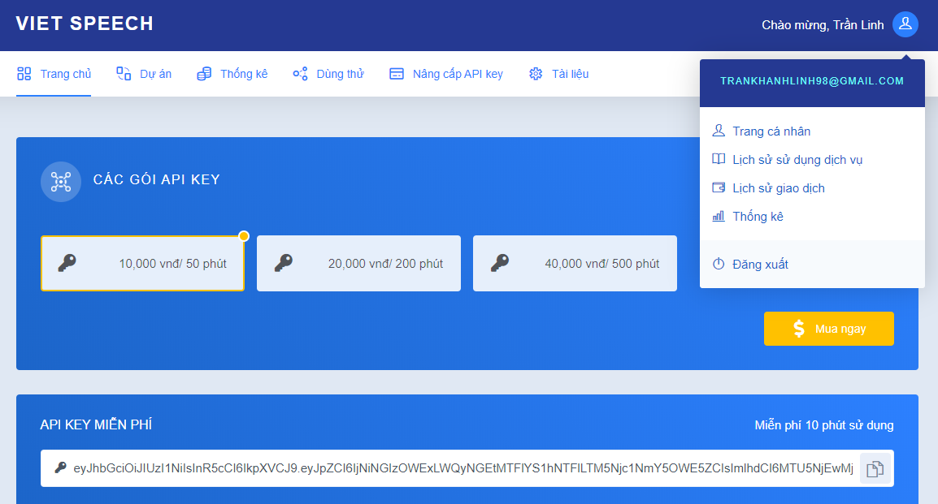

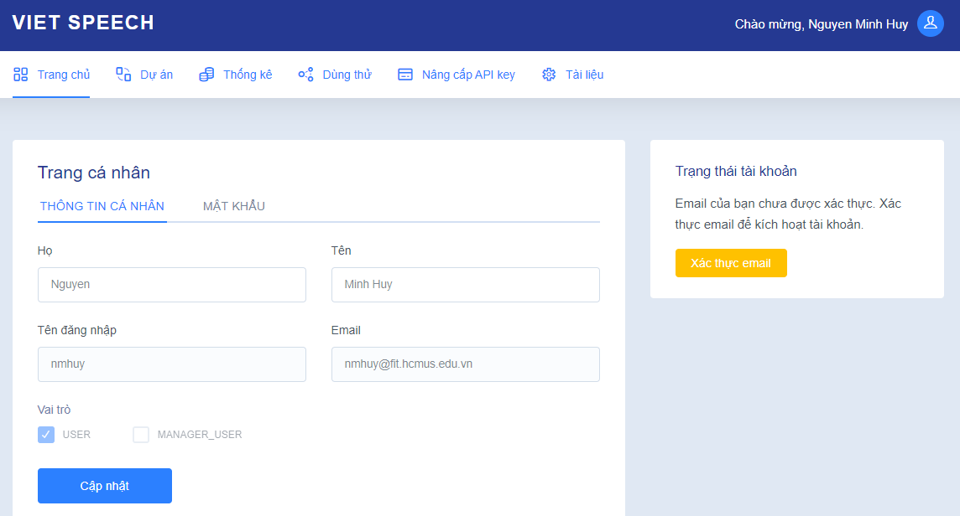

Sau khi kích hoạt tài khoản thành công, giao diện trang cá nhân sẽ thay đổi như hình dưới.

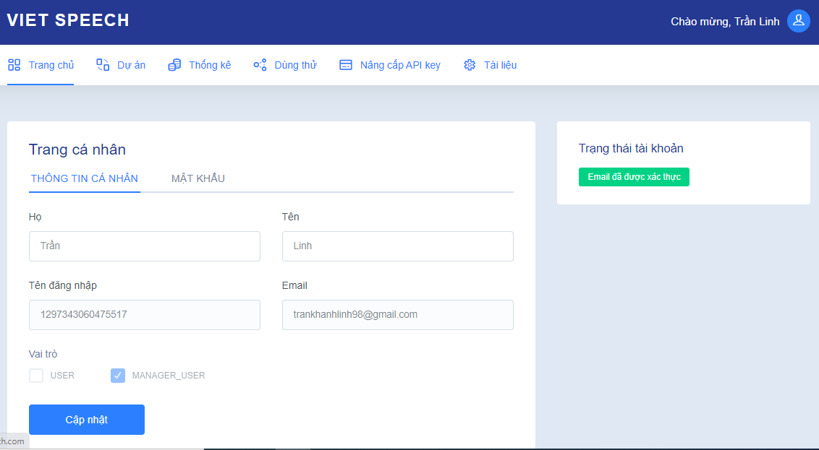

Ở bước kế tiếp, người dùng sẽ tạo một dự án bằng cách nhấn chọn tab Dự án và bấm nút Tạo mới.

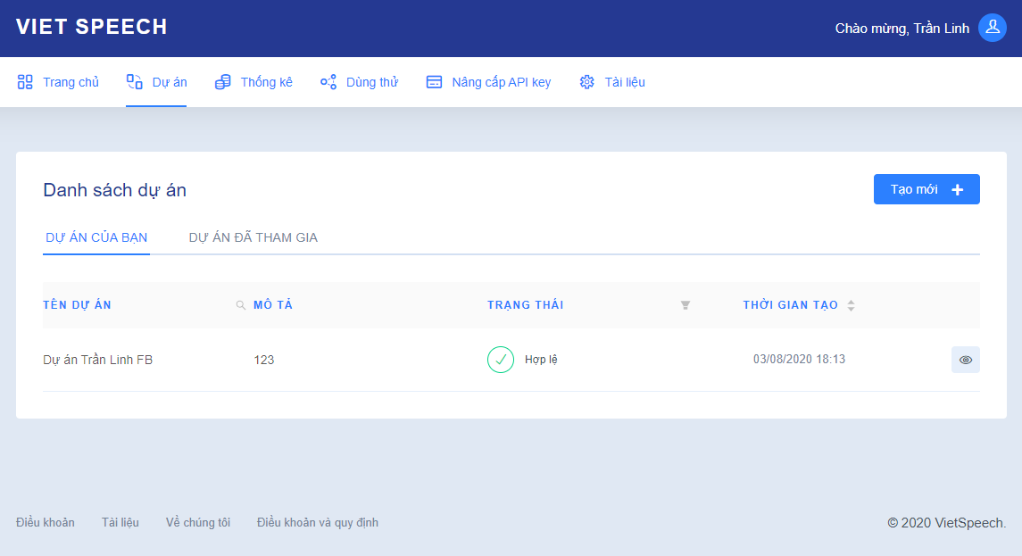

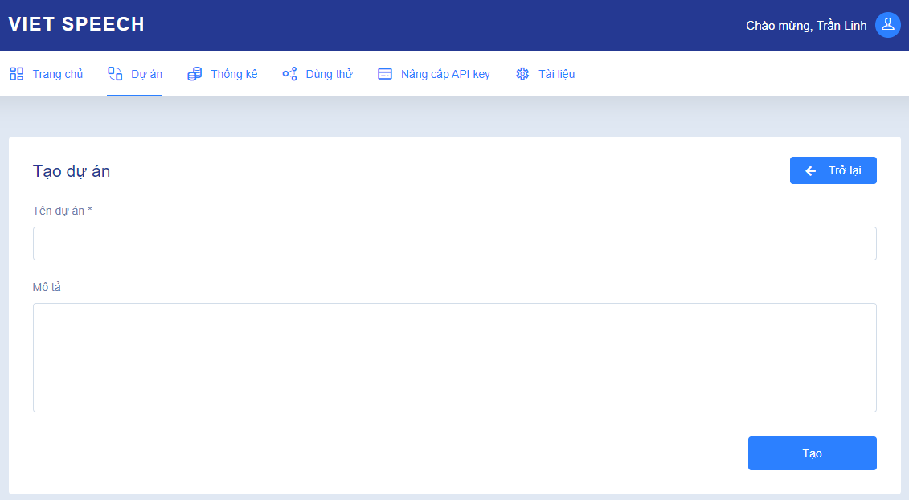

Điền thông tin như tên dự án, mô tả và bấm Tạo. Một dự án mới với tên và mô tả sẽ xuất hiện tại trang Dự án.

1. **Chức năng thanh toán chi phí sử dụng dịch vụ**

Sau khi hoàn thành kích hoạt tài khoản và tạo một dự án, người dùng có thể tiến hành giao dịch API key. Quay trở về Trang chủ, chọn một gói API key phù hợp nhu cầu sử dụng và bấm nút Mua ngay. Một hộp thoại hiện ra yêu cầu người dùng cung cấp các thông tin như tên dự án, tên API key, thông tin thẻ tín dụng. Sau khi cung cấp đầy đủ các thông tin, bấm Thanh toán.

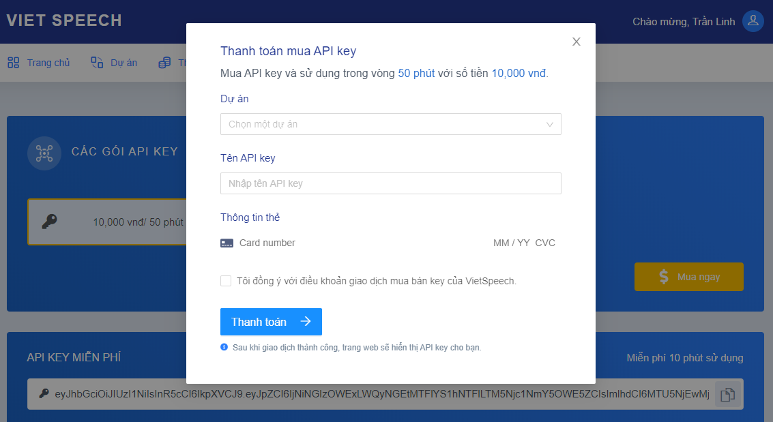

Nếu thanh toán thành công, hệ thống sẽ hiển thị một hộp thoại chứa API key vừa giao dịch. Người dùng sẽ sử dụng API key này để cấu hình truy cập dịch vụ nhận dạng âm thanh tiếng Việt.

1. **Chức năng mời tham gia dự án**

Chức năng này hỗ trợ nhóm phát triển, chia sẻ các API key với những người cùng nhóm. Để chia sẻ các API key có trong dự án với những người dùng khác, vào trang Dự án và nhấn xem chi tiết dự án.

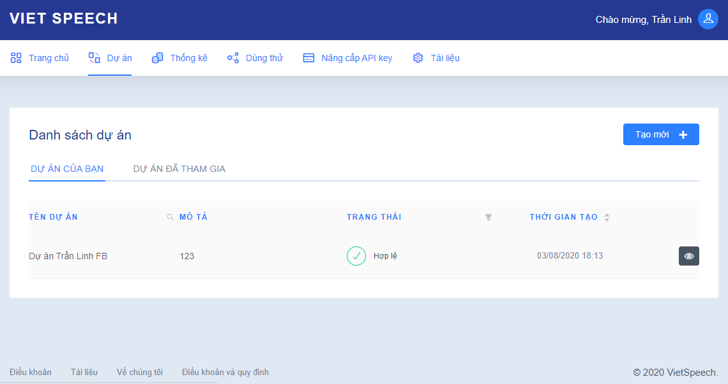

Sau đó, ấn nút Mời tham gia. Người dùng sẽ được điều hướng đến trang Mời tham gia dự án.

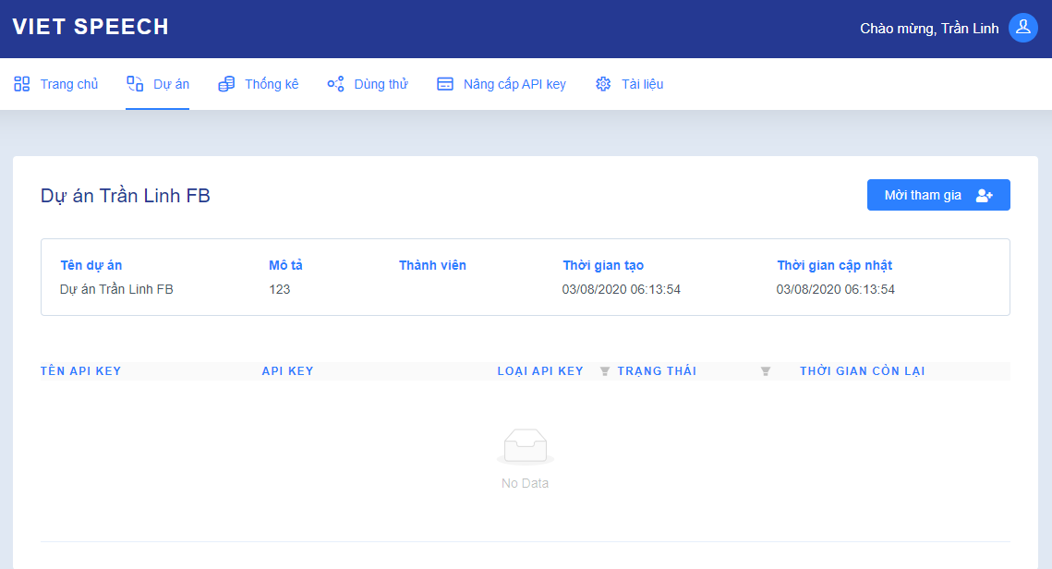

Tại trang Mời tham gia dự án, chọn một tài khoản để mời. Hệ thống sẽ gửi một email đến tài khoản người dùng được mời với nội dung là một đường dẫn đến trang Phản hồi lời mời tham gia dự án. Người được mời có quyền chấp nhận hoặc từ chối lời mời. Nếu chấp nhận, người được mời sẽ truy cập và sử dụng được toàn bộ các API key có trong dự án được mời.

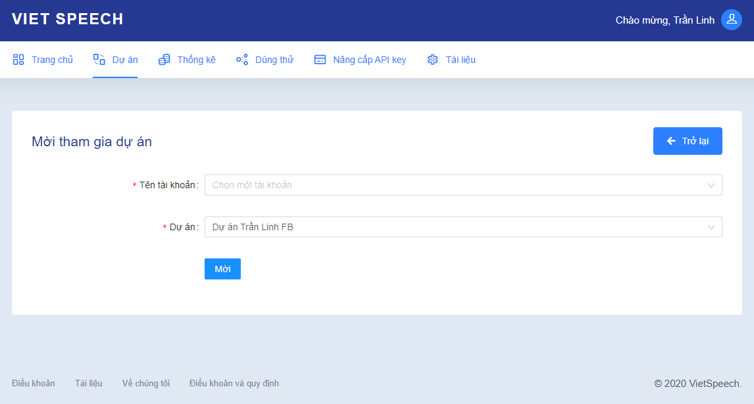

1. **Chức năng sử dụng thử dịch vụ**

Người dùng có thể sử dụng API key miễn phí hoặc API key đã giao dịch để trải nghiệm thử dịch vụ mà hệ thống cung cấp. Nhấn chọn tab Dùng thử, người dùng có thể lựa chọn API key để tiến hành dùng thử dịch vụ. Hệ thống sẽ hỗ trợ hai hình thức cung cấp âm thanh: cung cấp tập tin âm thanh và ghi âm giọng nói.

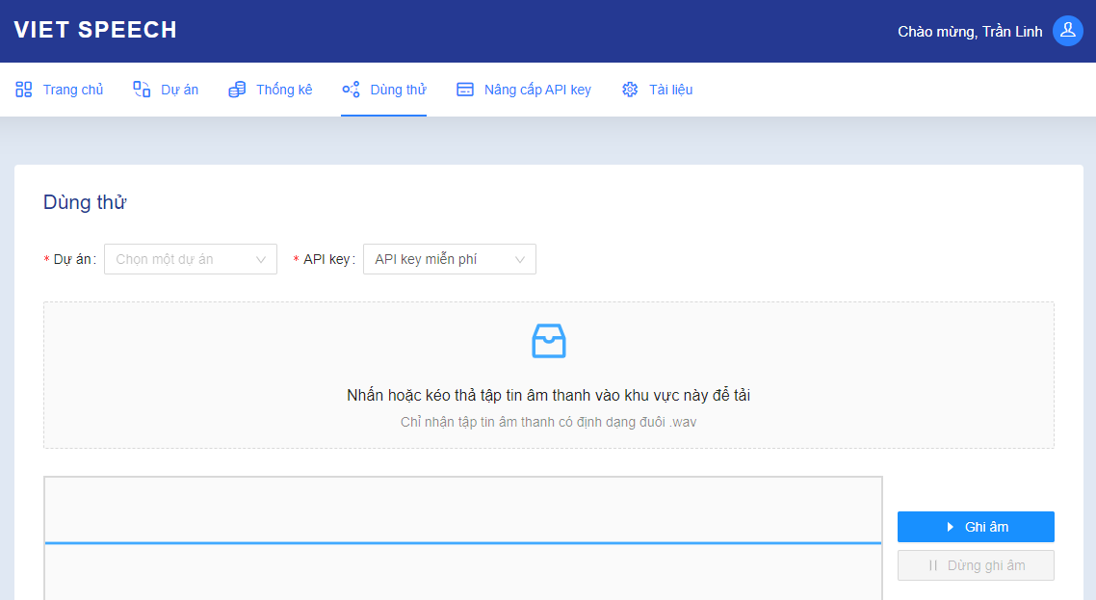

Người dùng chọn một trong hai hình thức để cung cấp âm thanh giọng nói. Hệ thống sau đó sẽ xử lý yêu cầu. Nếu thành công, hệ thống sẽ điều hướng người dùng đến trang Chi tiết yêu cầu dùng thử. Tại đây, hệ thống hiển thị kết quả dịch từ tập tin âm thanh như hình dưới. Người dùng có thể chỉnh sửa văn bản này và tải xuống dưới dạng file docx. Bên cạnh đó, có thể nghe lại tập tin âm thanh và tải xuống.

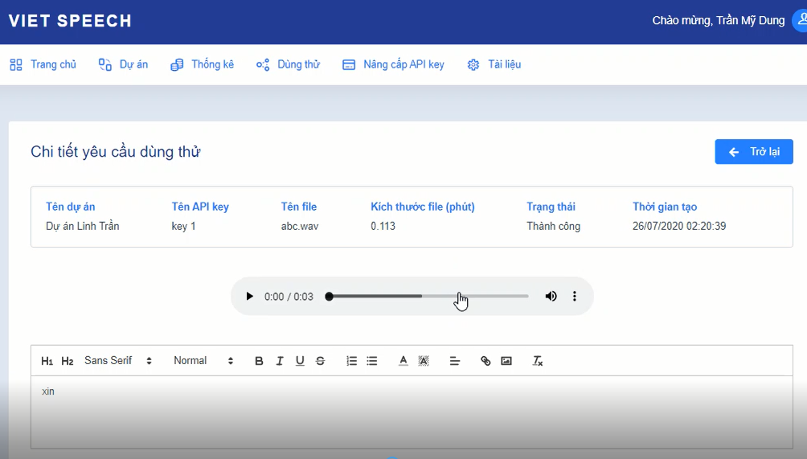

1. **Chức năng nâng cấp API key**

Để gia hạn hay kéo dài số phút hợp lệ của API key, người dùng thực hiện chức năng nâng cấp API key bằng cách nhấn vào tab Nâng cấp API key.

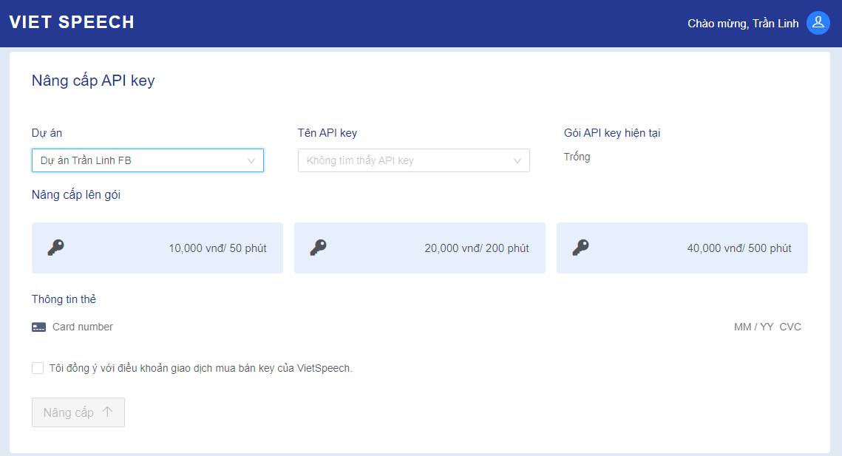

Tại đây, người dùng chọn dự án chứa API key cần nâng cấp, tên API key cần nâng cấp. Hệ thống sẽ hiển thị gói API key hiện tại và các gói API key hợp lệ để nâng cấp. Chọn lựa một trong các gói API cần nâng cấp, cung cấp thông tin thẻ tín dụng và tiến hành nâng cấp API key. Sau khi nâng cấp thành công, số phút hợp lệ của API key sẽ được tăng lên một lượng bằng số phút của gói đã chọn.

1. **Chức năng xem báo cáo về việc sử dụng dịch vụ**

Hệ thống Viet Speech hỗ trợ hai loại thống kê: thống kê chi tiết và thống kê tổng. Thống kế chi tiết có ba loại: thống kê theo dự án, API key, loại API key. Thống kê tổng cũng có ba loại: thống kê theo dự án, API key, loại API key. Hệ thống hỗ trợ thống kê theo ngày, tuần, tháng, quý, năm cho biết số lần sử dụng và số phút đã sử dụng theo thời gian. Thêm vào đó, dữ liệu thống kê được cập nhật ngay sau khi thực hiện chức năng sử dụng thử dịch vụ.

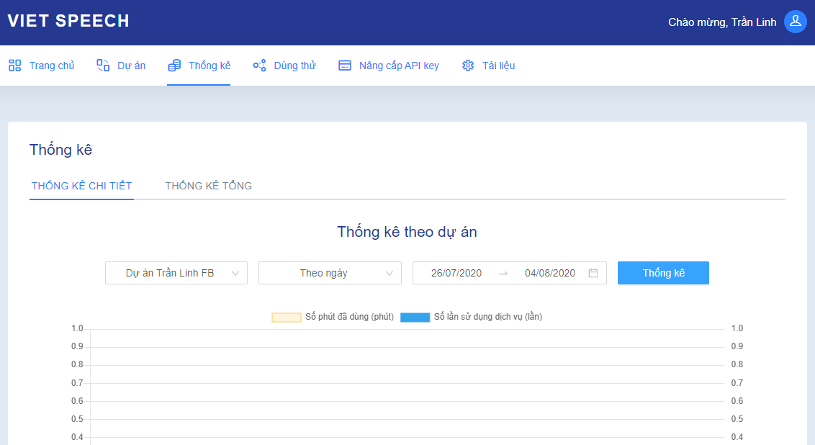

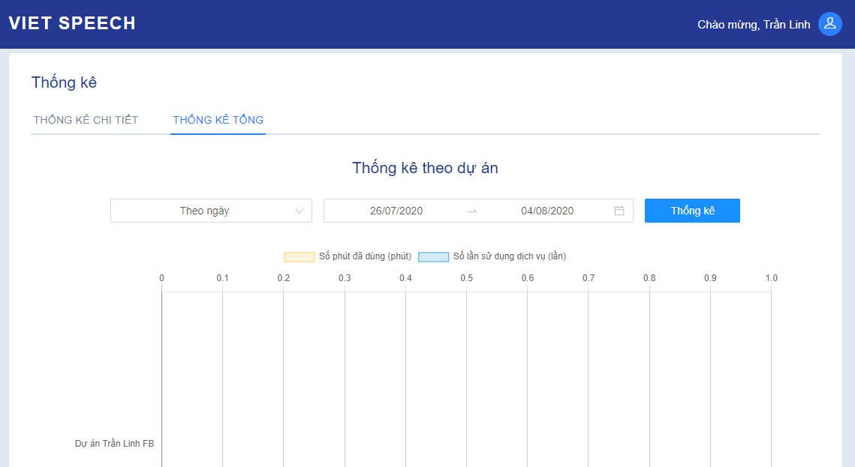

1. **Chức năng xem lịch sử giao dịch**

Để xem lại lịch sử các lần giao dịch API key, người dùng truy cập trang lịch sử giao dịch bằng cách nhấn vào biểu tượng người dùng, nhấn tiếp vào Xem lịch sử giao dịch.

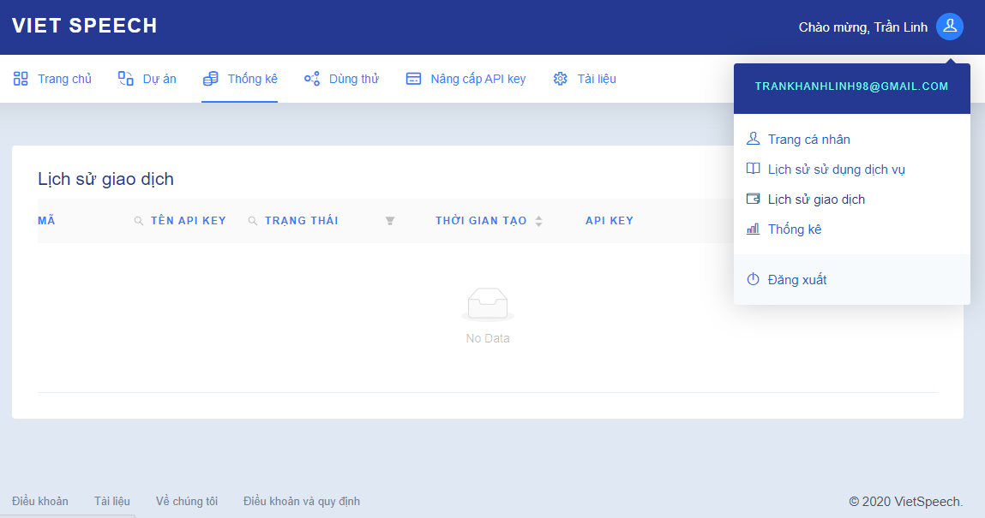

Tại đây, người dùng có thể lọc dữ liệu và xem chi tiết lịch sử giao dịch.

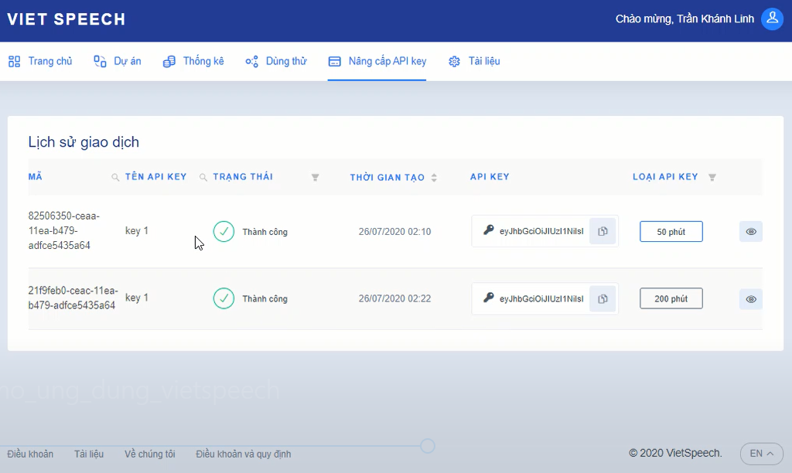

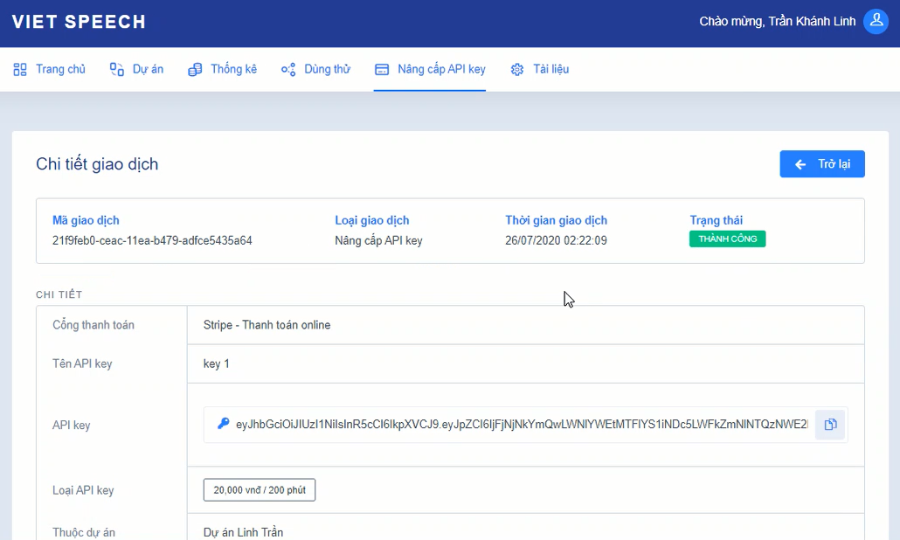

1. **Chức năng xem lịch sử sử dụng dịch vụ**

Để xem lại lịch sử các lần sử dụng dịch vụ của mình, người dùng truy cập trang lịch sử sử dụng dịch vụ bằng cách nhấn vào biểu tượng người dùng, nhấn tiếp vào Xem lịch sử sử dụng dịch vụ.

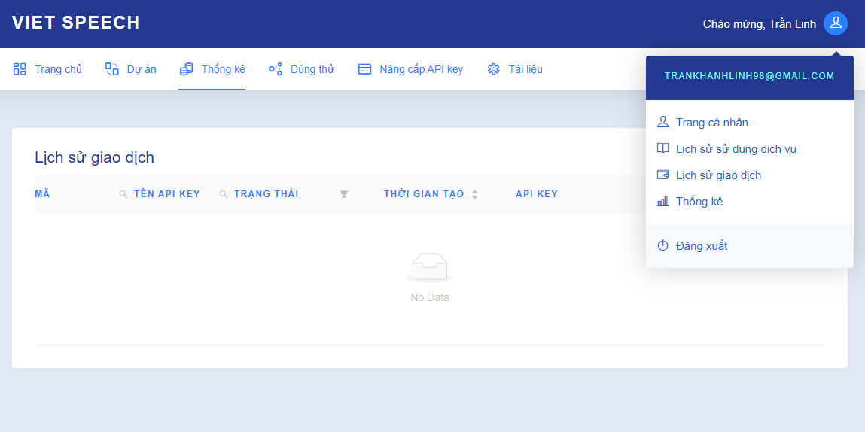

Tại đây, người dùng có thể lọc dữ liệu xem lại thời gian cũng như số phút các lần truy cập dịch vụ.